Курс «Разработка на Solana»
ОТЧЁТ
по заданию недели 5
«Anchor Framework»

Выполнил(а): Нурканат А.
Группа: Б-СО-О-Р-SE-2401
Результат обучения: РО2
2026

1. Цель работы
Написать программу-счётчик на Anchor, задеплоить её в Devnet и работать с ней через клиент.

2. Программа counter
Anchor берёт на себя много рутины, которую в четвёртой неделе я писал руками: проверку подписей и владельца аккаунта, сериализацию данных и создание аккаунтов. Вместо ручных проверок в Anchor пишутся ограничения (constraints) над структурой аккаунтов.
Инструкция | Что делает
initialize | Создаёт счётчик пользователя со значением 0
increment | Прибавляет 1
decrement | Вычитает 1, ниже нуля нельзя (ошибка Underflow)
reset | Сбрасывает счётчик в 0

Как устроен счётчик:
- Адрес счётчика - PDA из слова "counter" и адреса владельца. Поэтому у каждого кошелька свой счётчик, и его адрес можно вычислить, ничего не храня.
- Менять счётчик может только владелец: это проверяет ограничение has_one = authority. Если подписал кто-то другой, программа вернёт ошибку Unauthorized.
- Сложение и вычитание через checked_add / checked_sub, чтобы не было переполнения.

Код программы
use anchor_lang::prelude::*;
declare_id!("83VG5r3tT8ByFZe1PA6zz5MKDaBMmUh3wouVGhxGYnrw");
pub const COUNTER_SEED: &[u8] = b"counter";
#[program]
pub mod counter {
use super::*;
/// Создаёт счётчик пользователя. Адрес — PDA от ["counter", authority],
/// поэтому у каждого кошелька ровно один счётчик.
pub fn initialize(ctx: Context<Initialize>) -> Result<()> {
let counter = &mut ctx.accounts.counter;
counter.authority = ctx.accounts.authority.key();
counter.count = 0;
counter.bump = ctx.bumps.counter;
msg!("Counter created for {}", counter.authority);
Ok(())
}
pub fn increment(ctx: Context<Update>) -> Result<()> {
let counter = &mut ctx.accounts.counter;
counter.count = counter.count.checked_add(1).ok_or(CounterError::Overflow)?;
msg!("Counter is now {}", counter.count);
Ok(())
}
pub fn decrement(ctx: Context<Update>) -> Result<()> {
let counter = &mut ctx.accounts.counter;
counter.count = counter.count.checked_sub(1).ok_or(CounterError::Underflow)?;
msg!("Counter is now {}", counter.count);
Ok(())
}
pub fn reset(ctx: Context<Update>) -> Result<()> {
ctx.accounts.counter.count = 0;
msg!("Counter reset");
Ok(())
}
}
#[derive(Accounts)]
pub struct Initialize<'info> {
#[account(mut)]
pub authority: Signer<'info>,
#[account(
init,
payer = authority,
space = 8 + Counter::INIT_SPACE,
seeds = [COUNTER_SEED, authority.key().as_ref()],
bump
)]
pub counter: Account<'info, Counter>,
pub system_program: Program<'info, System>,
}
#[derive(Accounts)]
pub struct Update<'info> {
/// has_one: менять счётчик может только тот, кто записан в поле authority
#[account(mut, has_one = authority @ CounterError::Unauthorized)]
pub counter: Account<'info, Counter>,
pub authority: Signer<'info>,
}
#[account]
#[derive(InitSpace)]
pub struct Counter {
pub authority: Pubkey,
pub count: u64,
pub bump: u8,
}
#[error_code]
pub enum CounterError {
#[msg("Only the owner can change this counter")]
Unauthorized,
#[msg("Counter cannot go below zero")]
Underflow,
#[msg("Counter overflow")]
Overflow,
}

3. Тесты
Тесты написаны на TypeScript (mocha) и запускаются командой anchor test на локальном валидаторе. Кроме обычных сценариев проверяются ошибки: уход ниже нуля, попытка чужого кошелька изменить мой счётчик и повторное создание.
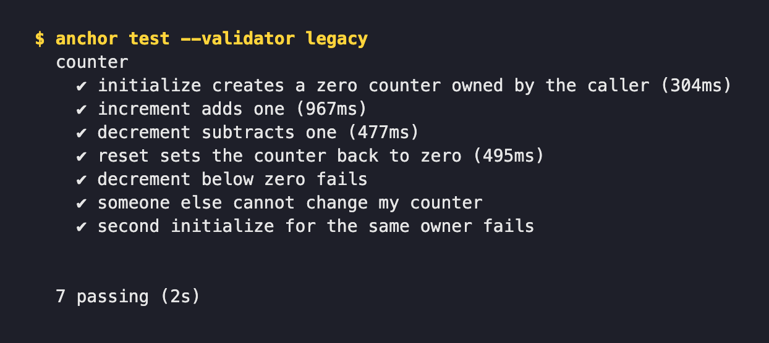
Рис. 1. anchor test: 7 тестов

4. Деплой и клиент
Задеплоил командой anchor deploy --provider.cluster devnet. Вместе с программой в сеть загрузился IDL (описание инструкций и аккаунтов), поэтому клиент и Explorer знают, как с ней работать.
Program ID: 83VG5r3tT8ByFZe1PA6zz5MKDaBMmUh3wouVGhxGYnrw
Клиент client/counter.ts читает IDL и вызывает инструкции через @anchor-lang/core. Запуск: node client/counter.ts init | inc | dec | reset | show.
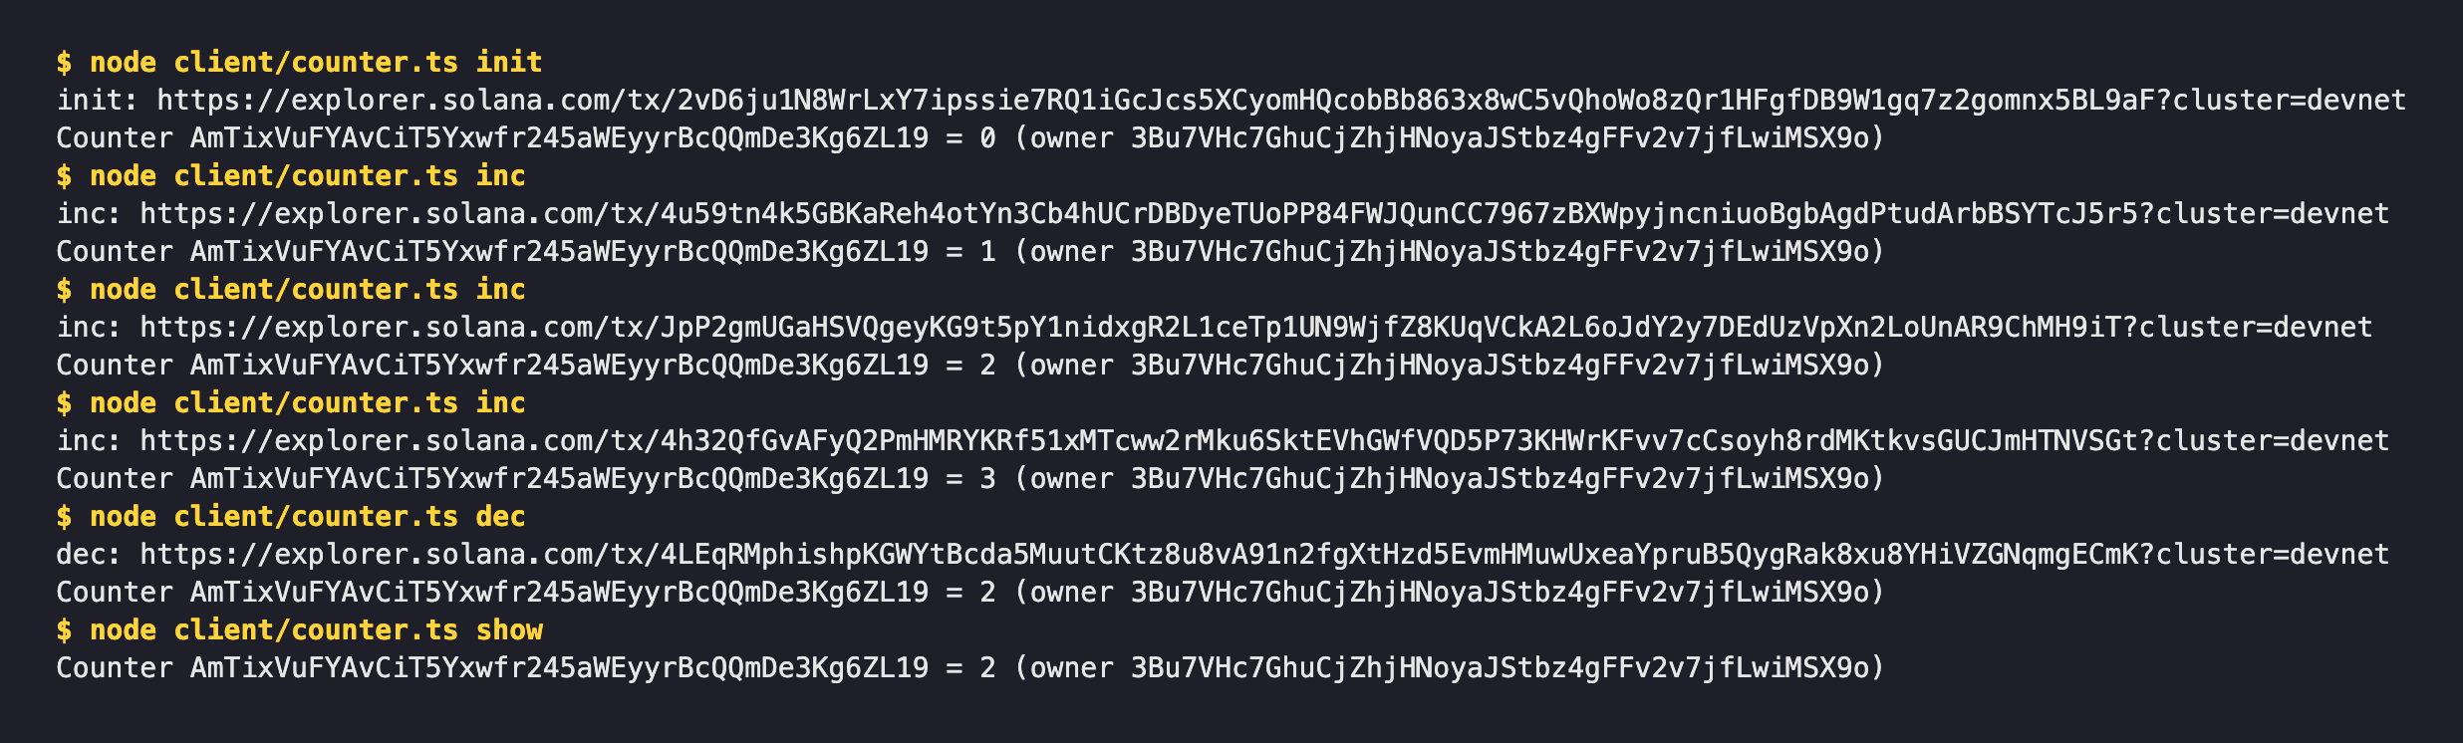
Рис. 2. Создание счётчика, три increment и один decrement на Devnet
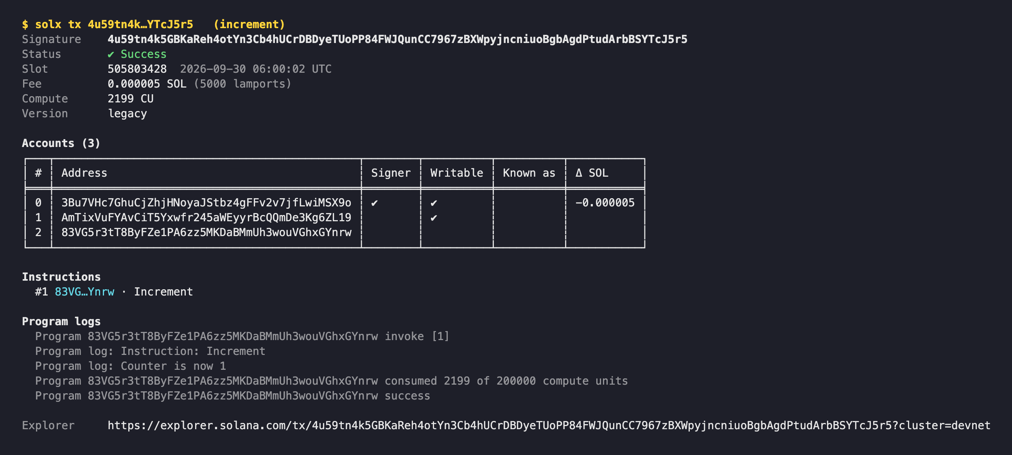
Рис. 3. Разбор транзакции increment утилитой solx из третьей недели
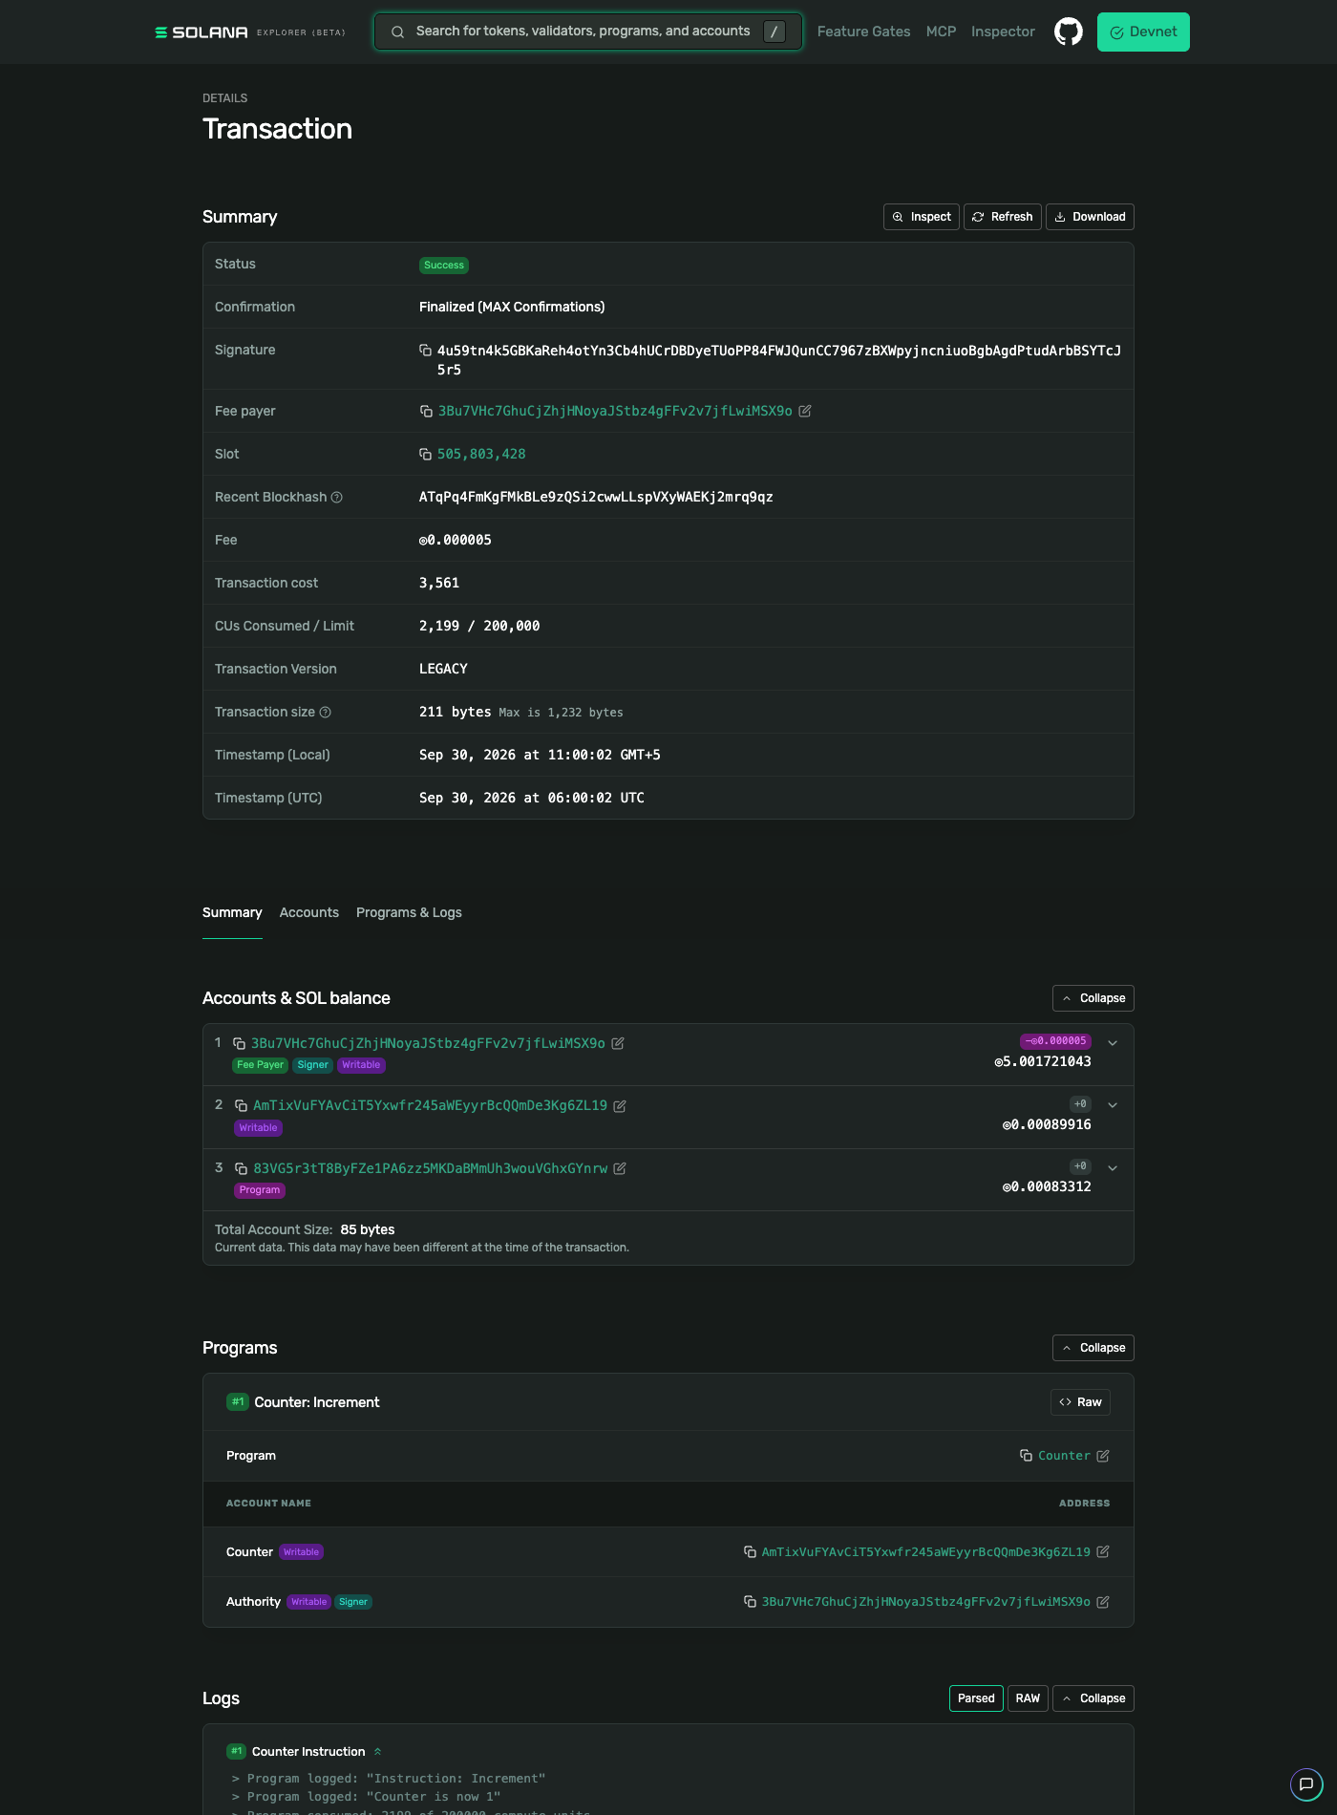
Рис. 4. Та же транзакция в Explorer: инструкция распознана по IDL

5. Выводы
Сделал счётчик на Anchor, задеплоил в Devnet и вызывал его из клиента. По сравнению с программой из четвёртой недели кода получилось меньше, а проверок больше: Anchor сам проверяет подписи, владельца и тип аккаунта.
Сначала сделал один общий счётчик на всех, потом переделал на PDA от адреса владельца, чтобы у каждого был свой. Ещё в тестах нашёл свою ошибку: проверка на ошибку могла пройти, даже если транзакция успешна. Исправил и перепроверил все тесты.
Код в архиве counter.zip.

